Actividades Sugeridas
OBJETIVO DE APRENDIZAJE OA_4 | DESCRIPCIÓN DE LA ACTIVIDADES
Mostrar que comprenden el concepto de porcentaje:  > Representándolo de manera pictórica.  > Calculando de varias maneras.  > Aplicándolo a situaciones sencillas.  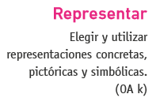 | 4.  Realizan un cálculo mental de porcentajes; por ejemplo: calcular el 50% del precio de un abrigo que cuesta $ 17 000 es lo mismo que dividir por 2: es decir, $ 8 500; calcular el 20% de descuento de un artículo que cuesta $ 3 500 es lo mismo que dividir por 5: es decir, $ 700.

